ДЕПАРТАМЕНТ ОБРАЗОВАНИЯ И НАУКИ ПРИМОРСКОГО КРАЯ

краевое государственное автономное
профессиональное образовательное учреждение
«Дальнегорский индустриально-технологический колледж»

Методическая разработка занятия – игры (аукциона)
по дисциплине ОП.06 Основы экономики

Специальность 09.02.03 Программирование в компьютерных системах

Дальнегорск
2019 г.
Оглавление

Аннотация 3
Введение 4
Методическая разработка занятия-игры (аукциона) 6
Заключение 13
Рекомендуемая литература, которая может быть использована
студентами для подготовки к занятию 14
Приложения 15

Аннотация

Методические рекомендации по проведению занятия-игры (аукциона) представляют собой инструкции для работы на занятии по дисциплине ОП.06 Основы экономики, специальность СПО – 09.02.03 Программирование в компьютерных системах.
Методическая разработка может быть полезной всем специальностям, в учебный план которых включена дисциплина «Основы экономики» или «Экономика».
В методической разработке раскрываются цели, тип и вид занятия, прослеживается ход занятия.
Для того чтобы студенты могли подготовиться к данному обобщающему занятию, рекомендуется список литературы.
Составитель: Л.А. Шилло, преподаватель высшей категории.

Введение

В современных социально-экономических условиях актуальной становится проблема формирования активной творческой личности, способной самостоятельно делать свой выбор, ставить и реализовывать цели, выходящие за пределы предписанных стандартными требованиями, осознанно оценивать свою деятельность, быть готовой к позитивному взаимодействию и сотрудничеству с коллегами.
По мнению психологов, образовательный процесс должен быть ориентирован на цели развития личности, её способностей, прежде всего познавательных, и соответственно на формирование познавательных потребностей.
Познавательные способности характеризуются активностью студента, его стремлением выйти за пределы предписанного, заданного, преобразуя его, используя для этого разнообразные способы.
Образовательный процесс должен не только учитывать способности и возможности студентов, но и, опираясь на них, максимально способствовать развитию активной творческой личности, формированию познавательных интересов, творческих способностей, формированию умения оценивать и соизмерять свои индивидуальные способности и возможности, проявлять инициативность, самостоятельность, реализовывать личностный потенциал.
Одной из наиболее эффективных форм являются деловые игры и занятия с конкретными деловыми ситуациями. Они позволяют соединить знания и умения, превратить знания из предпосылки действий в сами действия.
Деловые игры позволяют студентам быть причастными к функционированию систем, быть ответственными за принятие самостоятельных решений, выполнять различные должностные обязанности.
В процессе обучения с помощью деловых игр повышается интерес к занятиям вообще и к тем проблемам, которые моделируются и разыгрываются в их процессе; изменяется самооценка студентов; повышается познавательность; изменяются взаимоотношения студентов и преподавателей.
Преимущество деловых игр состоит в том, что, взяв на себя ту или иную роль, участники игры вступают во взаимоотношения друг с другом, причем интересы их могут не совпадать. В результате создаётся конфликтная ситуация, сопровождающаяся естественной эмоциональной напряжённостью, что повышает интерес к ходу игры. Участники могут показать не только профессиональные знания и умения, но и общую эрудированность, такие черты характера, как решительность, оперативность, коммуникативность, инициативность, активность, от которых зависит ход игры.
Коллективные действия студентов дают возможность грамотно выполнить задание, избежать существенных ошибок и сократить время на выполнение задания.
В зависимости от предмета, темы и целей, формы и методы деловых игр многообразны и чаще всего носят межпредметный характер. Так устраняется противоречие между предметным характером преподавания и необходимостью интегрированных профессиональных знаний для выполнения трудовой деятельности.
Современный специалист, ко времени окончания учебного заведения, должен не только владеть навыками в своей профессиональной деятельности, но и отвечать следующим экономическим требованиям: знание товарного рынка, компетентное участие во всероссийских и межрегиональных оптовых ярмарках и аукционах, квалифицированное участие в реализации продукции своего производства широкому кругу потребителей, участие в представлении технико-экономических, информационных и рекламных услуг.
Выполнению этих требований способствует предлагаемая игра-аукцион.

Методическая разработка занятия-игры (аукциона)

Дисциплина: «Основы экономики».
План занятия
Тема: Повторительно-обобщающее занятие по всему курсу дисциплины.
Цели занятия:
образовательная: повторить и закрепить знания по всему курсу дисциплины «Основы экономики»; ознакомить учащихся с процедурой проведения аукциона;
развивающая: развивать познавательный интерес, интеллект, внимание, память, логическое мышление;
воспитательная: способствовать воспитанию коллективизма, культуры общения, стремления к проявлению своих знаний и умения радоваться своим успехам; интереса к профессии;
-овладение компетенциями (конечная цель):
OK 1. Понимать сущность и социальную значимость своей будущей профессии, проявлять к ней устойчивый интерес.
ОК 2. Организовывать собственную деятельность, выбирать типовые методы и способы выполнения профессиональных задач, оценивать их эффективность и качество.
ОК 3.Принимать решения в стандартных и нестандартных ситуациях и нести за них ответственность.
ОК 4.Осуществлять поиск и использование информации, необходимой для эффективного выполнения профессиональных задач, профессионального и личностного развития.
ОК 5. Использовать информационно-коммуникационные технологии в профессиональной деятельности.
ОК 6. Работать в коллективе и в команде, эффективно общаться с коллегами, руководством, потребителями.
ОК 7. Брать на себя ответственность за работу членов команды (подчиненных), за результат выполнения заданий.
ОК 8. Самостоятельно определять задачи профессионального и личностного развития, заниматься самообразованием, осознанно планировать повышение квалификации.
ОК 9. Ориентироваться в условиях частой смены технологий в профессиональной деятельности.
Тип занятия: повторение и закрепление знаний, умений, навыков.
Вид занятия: игра.
Междисциплинарные связи: Информатика: «Microsoft Excel», «Microsoft Word», Математика: «Действия с числами».
Оснащение занятия: ПК, программа Microsoft Excel, Microsoft Word.
Дидактический материал в электронном виде: карточки-задания, тесты.
Дидактический материал на бумажном носителе: карточки-задания.

Ход занятия
I. Организационная часть
- Проверка наличия учащихся группы.
- Объявление темы и цели занятия.

II. Основная часть
1. Вступительное слово преподавателя: объяснение условий игры.
Группа учащихся делятся на 2 команды, исходя из количества студентов. Команда – это коммерческая фирма (название фирмы придумывают сами студенты, например, ООО «Крокус»). Студенты каждой фирмы выбирают себе директора. Для ведения учета игры-аукциона следует выбрать двух человек от студенческой группы, эти же студенты будут являться банкирами.
Участницы-команды перед началом аукциона получают в банке первоначальный капитал – кредит в размере 1500 монет под 20 % годовых (т.е. в конце игры команда должна вернуть в банк 1800 монет).
В процессе игры, по необходимости, команда может взять дополнительный кредит в 1000 монет, но под 30 % годовых.
Учетчик (банкир) каждой команды ведет учет движения денег на расчетном счете фирмы. Каждая операция записывается на новой строке (Приложение 1).
В виде лотов, продаваемых на аукционе, предлагаются вопросы. Правильный ответ на купленный вопрос приносит фирме доход. Фирмы штрафуются на 100 монет за некорректное поведение на аукционе (выкрики, подсказки, спор и т.д.).
Практические задания (карточки-задания) (Приложение 2).
2. Техника безопасности при работе на ПК.

III. Проведение аукциона
Первый тур. Открытый лот – конкретный вопрос
Вопрос | Стартовая цена, монет | Вознаграждение, монет
1. Дать понятие. Экономическая теория – это наука о том… | 100 | 500
2. Что определяет закон денежного обращения? | 100 | 500
3. Если два товара взаимозаменяемы, например, чай и кофе, то рост цены на кофе приведет к ….. | 100 | 600
4. Какие вопросы являются главными вопросами экономики? | 100 | 500
5. Собственность – это….. | 100 | 600
6. Ограниченность (редкость) ресурсов – это проблема, которая… | 100 | 500

Второй тур. Полузакрытый лот – наименование подтемы
(Аукционист продает подтему, вопрос учащиеся узнают после его покупки)

Вопрос | Стартовая цена, монет | Вознаграждение, монет
- Экономические системы  Экономическая система, основанная на государственной собственности и централизованных методах управления, называется… | 100 | 1 000
- Спрос и предложение.  Функция спроса имеет вид D = 25 – р, а функция предложения S = – 11 +2р. Определите равновесный объем продаж. | 100 | 1 200
- Безработица.  Человека, уволенного вследствие автоматизации производства, следует отнести к категории … | 100 | 1 000
- Типы рынков. Конкуренция и монополия  Монополистическая конкуренция – это рыночная структура, при которой…… | 100 | 1 000
- Спрос и предложение.  На рынке кривая спроса задана уравнением  Q_{d} = 40 – Р, а функция предложения Q_{s} = 20 + 4Р. Определите равновесные цену и объем продукции. Проанализируйте последствия введения налога в размере 5 руб. на единицу продукции на производителя. | 100 | 1 500
- Кривая производственных возможностей.  Экономика эффективна, если в ней достигнута (о) …Выберите правильный ответ:  a) полная занятость  b) полное использование производственных ресурсов  c) или полная занятость или полное использование остальных ресурсов  d) и полная занятость и полное использование других производственных ресурсов. | 100 | 1 000
- Факторы производства.  Что из перечисленного ниже мы не можем назвать экономическими ресурсами. Выберите правильный ответ:  a) капитал  b) деньги  c) земля  d) труд | 100 | 1 000
- Спрос и предложение  Функция спроса на товар имеет вид:  Q_{d} = 700-Р; функция предложения: Q_{s} = 2Р – 200, где Р – цена товара в рублях, а Q – количество товара в тыс. шт. а) определите равновесную цену и равновесное количество товара; б) государственными органами установлена фиксированная цена в размере 200р. Определите величину предложения, количество продаж и величину дефицита; в) вводится дотация производителю в размере 150 руб. на единицу проданного товара. Определите равновесную цену и равновесное количество товара; г) вводится налог с продаж в размере 150 руб. на единицу товара. Найти новые равновесные величины. | 100 | 2 500

Третий тур. Закрытый лот – неизвестный вопрос (Аукционист продает номер лота, учащиеся не знают ни наименование подтемы, ни вопрос. Вопрос озвучивается после покупки фирмой лота)

Вопрос | Стартовая цена, м | Вознаграж-дение, м
- Дешёвый товар X начинает вытеснять дорогой товар Y ‒ это… | 300 | 1 200
- Какова экономическая цель, если общество стремится минимизировать издержки и максимизировать отдачу от ограниченных производственных ресурсов? | 300 | 1 300
3. Определите эластичность спроса по цене, если при увеличении цены с Р₁ = 1000руб. до Р₂ = 1100руб. величина спроса снизилась с Q₁= 100 шт. до Q₂= 80 шт. | 300 | 2 000
4.С точки зрения представителей теории «предельной полезности» величина стоимости определяется... | 300 | 1 300
5. Производительность труда ‒это: | 300 | 1 000
6. Выберите правильный ответ:  Уравнение обмена Ирвинга Фишера  a) MV=PQ  b) ВНП=C+G+I+Xn  c) TC=FC+VC | 300 | 1 000
7. Выберите правильный ответ:  Эффект Веблена…  a) иллюстрирует закон спроса  b) опровергает закон спроса  c) противоречит закону спроса  d) подтверждает закон спроса | 300 | 1 000
8. Пятое съеденное мороженое принесет меньше удовлетворения, чем первое. Это пример… | 300 | 1 200
9. Выберите правильный ответ:  По состоянию здоровья инженер переехал в другой город и из-за переезда не работал полтора месяца, это должно быть учтено при исчислении…  a) фрикционной и структурной безработицы  b) циклической безработицы  c) фрикционной безработицы  d) структурной безработицы | 300 | 1 000
10. При каком годовом уровне инфляции определенно не стоит вкладывать свои сбережения в банк, если известно, что вложив в банк 1 млн рублей, через год можно получить 1 080 000 рублей? | 300 | 1 800

IV. Практические задания – карточки-задания (Приложение 2)
(вознаграждение –1000 монет за каждую правильно решенную задачу).

V. Заключительная часть
1. Итоги занятия (Учащиеся подводят итоги)
1.1 Фирмы возвращают банку кредит с процентами.
1.2 Директор каждой фирмы оценивает работу своих сотрудников.
1.3 Студенты, которые вели учет во время аукциона, начисляют и удерживают налог на прибыль (20 %); оглашают сумму заработанного капитала каждой фирмы.
Преподаватель ставит оценки, вручает грамоты за участие в аукционе и за полученную прибыль.
2. Рефлексия
Метод «ОСТРОВА» − способ организации рефлексии в конце занятия. На большом листе бумаги рисуется карта с изображением эмоциональных «островов»: о. Радости, о. Грусти, о. Недоумения, о. Тревоги, о. Ожидания, о. Просветления, о. Воодушевления, о. Удовольствия, о. Наслаждения, Бермудский треугольник и др. Карта островов вывешивается на доске (стене) и каждому участнику взаимодействия предлагается выйти к карте и маркером нарисовать свой кораблик в соответствующем районе карты, который отражает душевное, эмоционально-чувственное состояние участника после состоявшегося взаимодействия. Например: «Мое состояние после состоявшегося взаимодействия характеризуется удовлетворением, осознанием полезности дела, положительными эмоциями. Я нарисую свой кораблик, дрейфующим между островами Удовольствия, Радости и Просветления». Каждый из участников имеет право нарисовать на карте и какой-либо новый остров со своим названием, если его не совсем устраивают уже имеющиеся. После заполнения карта вывешивается на всеобщее обозрение, педагог может предложить проанализировать его.
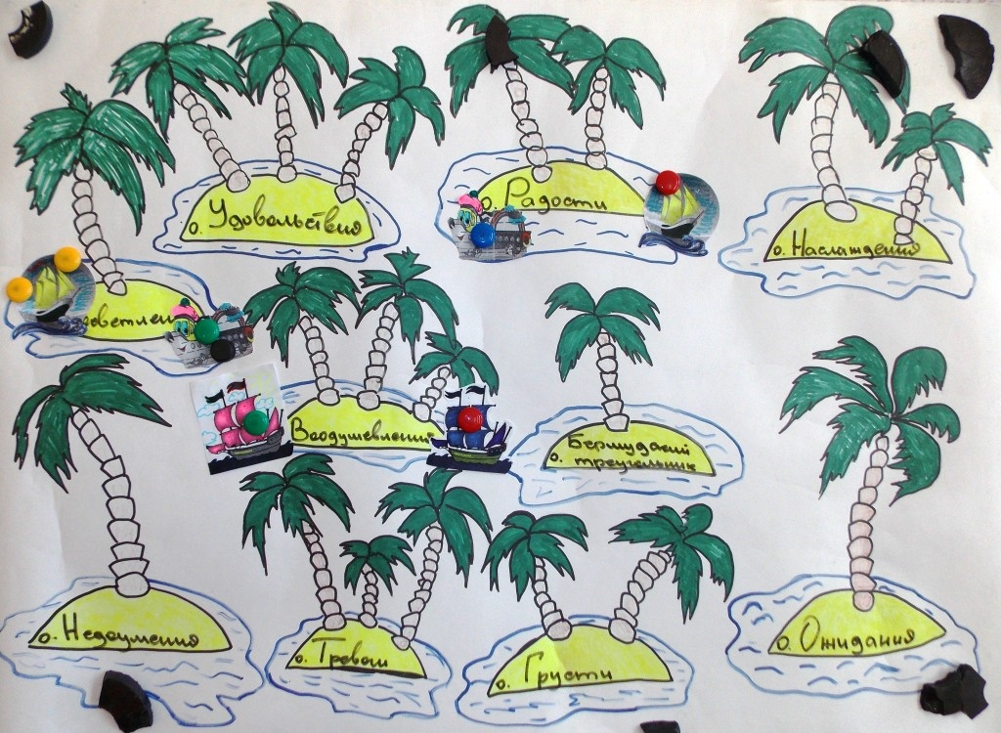

Заключение

В процессе проведения занятия в форме деловой игры были достигнуты поставленные цели:
- закреплены знания по дисциплине «Основы экономики»,
- учащиеся ознакомлены с процедурой проведения аукциона;
- развит познавательный интерес, интеллект, внимание, память, логическое мышление у студентов;
- активизировалась коллективная деятельность в сочетании с индивидуальным творчеством, как студента, так и преподавателя;
- воспитана культура общения, стремление к проявлению своих знаний и умений радоваться как своим успехам, так и успехам своих сокурсников;
- повышен интерес к профессии, уверенность в собственных силах, в своих знаниях.

Рекомендуемая литература, которая может быть использована

студентами для подготовки к занятию

- Гомола, А. И. Экономика для профессий и специальностей социально-экономического профиля : учебник / А. И. Гомола, В. Е. Кириллов, П. А. Жанин. − М. : Академия, 2017.
- Грязнова А.Г., Думная Н.Н., Караманова О.В. и др. Экономика : учебник для 10-11 классов. ‒ М., 2014.
- Экономика организаций (предприятий) : учебник / под ред. В. Я. Горфинкеля, проф. В.А. Швандара. − М. : ЮНИТИ-ДАНА, 2017. − 608 с. − Текст электронный. Режим доступа: URL: https://new.znanium.com/catalog/product/1028884

Приложение 1
Учет движения денег на расчетном счете фирмы
ООО_______________

Дебет |  | Кредит
1 лот
Итого:
2 лот
Итого:
3 лот
Итого:
Всего по лотам:
Доп. баллы:
Всего доход:
Кредит + %%:
3/плата работникам:
Итого издержки:
Прибыль (убыток):
Налог на прибыль 20 %:
Чистая прибыль:

Приложение 2
Практические задания (карточки-задания)
Задача 1
В таблице представлена шкала спроса на билеты на хоккейный матч «Спартак» − «Динамо».
Цена  за 1 билет (руб.) | Объем спроса на  билеты (тыс. шт.) | Эластичность спроса по цене (точечная) | Выручка продавцов билетов (тыс. руб.)
2 250 | 10
2 000 | 20
1 500 | 40
1 250 | 50
1 000 | 60
500 | 80
250 | 90
100 | 96
0 | 100

Используя эти данные:
а) рассчитайте эластичность спроса по цене и заполните полученными результатами третью колонку таблицы;
б) рассчитайте величину общей выручки продавцов билетов при каждой возможной цене и заполните четвертую колонку таблицы.

Задание 2
Определите, к какому типу безработицы относятся следующие безработные.
а) Квалифицированный бухгалтер уволился, потому что у него не сложились отношения с директором фирмы, и сейчас он находится в поисках рабочего места, соответствующего его квалификации.
б) В последнее время внедрение персональных компьютеров в России сократило спрос на машинисток, а также понизился спрос на рабочую силу, занятую на предприятиях по производству пишущих машинок.
в) Медсестра Нина Петрова из Новосибирска переехала жить в Москву и хочет устроиться на работу в одну из московских поликлиник.
г) Много лет тому назад высококвалифицированные стеклодувы остались без работы из-за изобретения специальных станков для изготовления бутылок.

Задача 3
В стране Картофелия картофель является единственным производимым и потребляемым продуктом. В 2013 году было произведено и продано 1 000 кг картофеля по цене 150 картиков за 1 килограмм (картики − национальная денежная единица Картофелии).
Количество денег, обращающихся в Картофелии, равно 50 тысячам картиков. Чему равна скорость обращения денег в этой стране?

